
Száma: Önk/7-2/2023.

Tárgy: Öregvár utca burkolat helyreállítása

Máté Attila
képviselő úr
Csongrád
Iskola utca 2. III/19.

Tisztelt Képviselő Úr!

A képviselő-testület 2023. január 26-i ülésén elhangzott, hogy az Öregvár utcában az útburkolat javításának 2023. február 15-i határidejét tudja –e tartani az Alföldvíz Zrt.

A fenti kérdés kapcsán 2023. február 02-án ismét megkerestük Kis Gergelyt az Alföldvíz Zrt. munkatársát, akitől azt a tájékoztatást kaptam, hogy az Öregvár utcában a burkolat javítása megtörtént. A Zsákutca táblát eltávolították, a járda és az úttest a lakosság számára használható. Időjárástól függően a macskakövek pótlása is megtörténik.

Csongrád, 2023. február 02.

Tisztelettel:

Bedő Tamás
polgármester

Csongrád Város Polgármesterétől

Száma: Önk/15-12/2023. Tárgy: Interpellációs válasz
E.a.: Cseri G.

Murányi László
Képviselő úr részére

Csongrád

Tisztelt Képviselő Úr!

A Képviselő-testület 2023. január 26-ai ülésén elhangzott interpellációs kérdésére az alábbiakat válaszolom:

Mindszenthy József hercegprímás csongrádi ittlétéről szóló emlékmise, és Dr. Gyöngyössy Orsolya által készített megemlékezés a Csongrádi Újság 2023. márciusi számában fog megjelenni. A megemlékezés szövege kiegészítésre kerül, mivel Mindszenthy József születésének évfordulója március 29-re esik. A megemlékezés szövege Dr. Gyöngyössy Orsolya által átküldésre került az újság szerkesztőjének, Juhászné Hajdú Anikó részére.

Kérem válaszom elfogadását.

Csongrád, 2023. február 8.

Tisztelettel:

Bedő Tamás
polgármester

Csongrád Város Polgármesterétől

Száma: Önk/15-3/2023. Tárgy: Interpellációs válasz
E.a.: Cseri G.

Murányi László
Képviselő úr

Csongrád

Tisztelt Képviselő Úr!

A Képviselő-testület 2023. január 26-án tartott ülésén elhangzott interpellációs kérdésére az alábbiakat válaszolom:

Kossuth Lajos által a Csongrád Városháza előtt tartott toborzó beszédének emlékére, 2023-ban emléktáblát, anyagi fedezet hiánya miatt nem tudunk készíteni.

Önkormányzatunk 2023-ban a Távlat Közhasznú Egyesület pályázatához csatlakozva nyújtunk anyagi támogatást. A pályázat Mikszáth Kálmánról készült domborművet és emléktáblát tartalmaz, ezáltal teljesebbé válik a városban elhelyezett magyar költőkről és írókról szóló emlékmű sorozat.

Kérem válaszom elfogadását.

Csongrád, 2023. február 8.

Tisztelettel:

Bedő Tamás
polgármester

Csongrád Város Polgármesterétől
Száma: Önk/25-1/2023
Üi.: Bartáné Kocsis Andrea
Tárgy: interpellációs válasz

Dr. Kádár László Levente részére

Tisztelt Képviselő Úr!

A Képviselő-testület 2023. január 26-án tartott ülésén felvetett interpellációjára az alábbi választ adom:
A gyalogos átkelőhely közvetlen szomszédságában a vonatkozó jogszabályok alapján parkoló kialakítása nem lehetséges. Sajnálatos, hogy az autóval közlekedők nincsenek tekintettel arra, hogy a zöld sáv nem parkolóhely. A Városellátó Intézmény igazgatójával egyeztetve a további szabálytalan parkolási szokás megszüntetése érdekében egy virágláda kerül elhelyezésre az érintett területen.

Kérem a fenti válaszom elfogadását.

Csongrád, 2023.01.06.

Tisztelettel:

Bedő Tamás
polgármester

Csongrád Város Polgármesterétől

Száma: Önk/353-1/2023. Tárgy: Válasz képviselői interpellációra
Ügyintéző: Forgó Róbert

Murányi László
6640 Csongrád
Dob utca 10.

Tisztelt Képviselő Úr!

Csongrád Város Önkormányzata Képviselő-testületének 2023. január 26-ai ülésén előterjesztett interpellációira az alábbiakban válaszolok:

1/ A közterület-felügyelet 2022. évben 5 esetben adott ki fenyőfa árusítást engedélyező határozatot, 1 esetben pedig az üzlet előtti árusítás éves díjában került megfizetésre a közterület használati díj. Az alábbi táblázat a használattal kapcsolatos részletes adatokat tartalmazza. Az előírt közterület-használati díjak befizetése minden esetben megtörtént.

 | Név | Hsználat helye | számlázás | terület | mérték | összeg | határozat | időszak
1 | Nagypálné Bánfi Erzsébet | Arany János-Fő utca sarok | Csongrád, Fő utca 60. | 3m2 bemutatás | 300.-Ft/m2/nap | 15.300.-Ft | Ig/2751-2/2022 2022.12.09. | 2022.12.08-2022.12.24 | fenyőfa árusítás (17 nap) udvar
2 | Perbíró György | Hársfa utca Hrsz:5631/29 | Szegfű utca 5. | 10m2 | 150.-Ft/m2/nap | 18.000.-Ft | Ig/2778-2/2022 2022.12.12. | 2022.12.12-2022.12.23 | fenyőfa árusítás (12 nap)
3 | Vörös-Keller Ivett Kata | Jácint utca 6. | Justh Gyula utca 3/b | 5m2 bemutatás | 150.-Ft/m2/nap | 8.250.-Ft | Ig/2777-2/2022 2022.12.12. | 2022.12.12-2022.12.22 | fenyőfa árusítás (11 nap) udvar
4 | Benke János | Széchenyi út 31. | István utca | 2m2 bemutatás | 150.-Ft/m2/nap | 4.500.-Ft | Ig/2781-2/2022 2022.12.13. | 2022.12.09.-2022.12.23 | fenyőfa árusítás (15 nap) udvar
5 | Paprika Fruit Kft | Csemegi K. utca sarok | Csemegi K. u.227/1 Hrsz (Kereszt utca 21) | 15m2 | 300.-Ft/m2/nap | 63.000.-Ft | Ig/2796-2/2022 2022.12.16. | 2022.12.11-2022.12.24 | fenyőfa árusítás (14 nap)
6 | Bakóné Pusztai Zsuzsanna | Széchenyi út 41. | Klapka György utca 25. | 2m2 bemutatás | 900.-Ft/m2/hó | 21.600.-Ft | Ig/864-2/2022 2022.04.08. | éves | üzlet előtti árusítás Fenyőfa az udvarban)

2/ A Bartók Béla utca 13. szám alatti ingatlan közterületre omladozó falával kapcsolatban az ügyet átadtuk a Csongrád-Csanád Vármegyei Kormányhivatal Építésügyi és Örökségvédelmi Főosztály Építésügyi Hatósági osztályának.

3/ A dohánybolt és az újságos közötti átjáró tisztán tartására vonatkozóan felszólítás kerül megküldésre a Nemzeti Dohánybolt üzemeltetője részére. A bejelentés szerint ezen a területen dohánytermék-maradványok, illetve kisebb alkoholos üvegek vannak eldobálva.

4/ Az Ének-Zenei Általános Iskola hátsó bejáratánál lévő eltűnt/letört lámpatestek vonatkozásában megkerestük az ügyben érintett mérnöki irodát, és az alábbi tájékoztatást kaptuk:
„A képviselő testület 2022. október 27-i ülésén elhangzott Gyovai Zsolt képviselő úr interpellációját az alábbiak szerint válaszoltuk meg a letört lámpatestek ügyében. A lámpatestek cseréjére vonatkozó árajánlatot megkaptuk, melynek összege bruttó 514 985.- Ft/ lámpatest. Az Önkormányzat jelenlegi anyagi körülményeire tekintettel nincs lehetőség a lámpatestek cseréjére, javítására, pótlására.”

Kérem válaszom szíves elfogadását.

Csongrád, 2023.02.08.

Tisztelettel:
Gyovai Gáspár
alpolgármester

Csongrád Város Polgármesterétől

Száma: Önk/253-3/2023 Tárgy: Válasz képviselői interpellációra
Ügyintéző: Forgó Róbert

Dr Kádár László
6640 Csongrád
Levendula utca 3.

Tisztelt Képviselő Úr!

Csongrád Város Önkormányzata Képviselő-testületének 2023. január 26-ai ülésén előterjesztett interpellációjára az alábbiakban válaszolok:

A Közterület-felügyelet munkatársai Csongrád város illetékességi területén rendszeresen ellenőrzik a közvilágítást. Az ellenőrzést követő munkanapon a szolgáltató felé bejelentésre kerül a hibás lámpa, házszám és/vagy helyrajzi szám megjelölése mellett. Az Ön által jelzett Gyöngyvirág utcában, lévő hibás közvilágítás (mint szakaszhiba) már több alkalommal is bejelentésre került. A szolgáltató a bejelentett hibákat saját ütemterv szerint javítja.

Kérem válaszom szíves elfogadását.

Csongrád, 2023.02. 08.

Tisztelettel:

Gyovai Gáspár
alpolgármester

Csongrád Város Polgármesterétől

Száma: Önk/253-2/2023 Tárgy: Válasz képviselői interpellációra
Ügyintéző: Forgó Róbert

Nagypál Sándor
6640 Csongrád
Jegenye utca 32.

Tisztelt Képviselő Úr!

Csongrád Város Önkormányzata Képviselő-testületének 2023. január 26-ai ülésén előterjesztett interpellációira az alábbiakban válaszolok:
1/ A Közterület-felügyelet munkatársai Csongrád város illetékességi területén rendszeresen ellenőrzik a közvilágítást. Az ellenőrzést követő munkanapon a szolgáltató felé bejelentésre kerül a hibás lámpa házszám és/vagy helyrajzi szám megjelölése mellett. Az Ön által jelzett Budai Nagy Antal utca végén lévő hibás lámpa is bejelentésre került.

2/ A Fő utcai óvoda udvarából kihordott gallyak elszállítása megtörtént.

Kérem válaszom szíves elfogadását.

Csongrád, 2023.02. 08.

Tisztelettel:

Gyovai Gáspár
alpolgármester

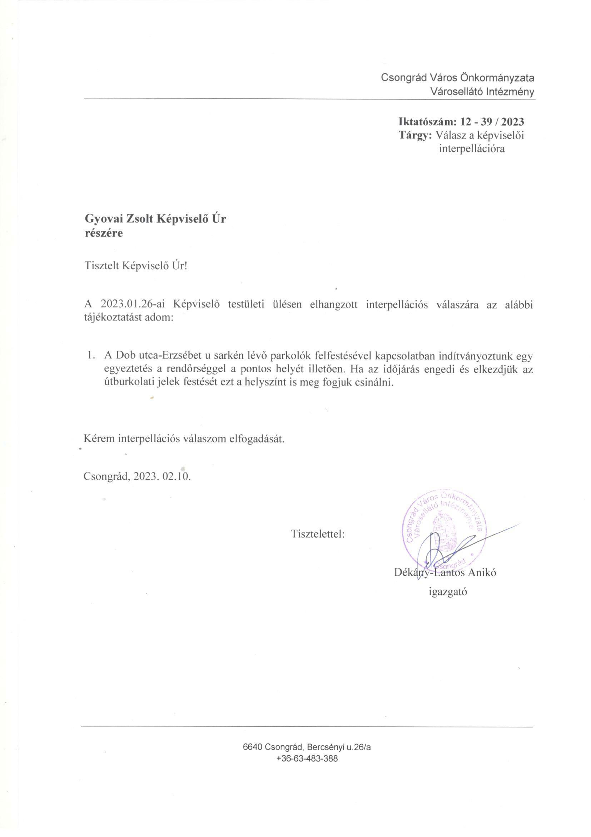

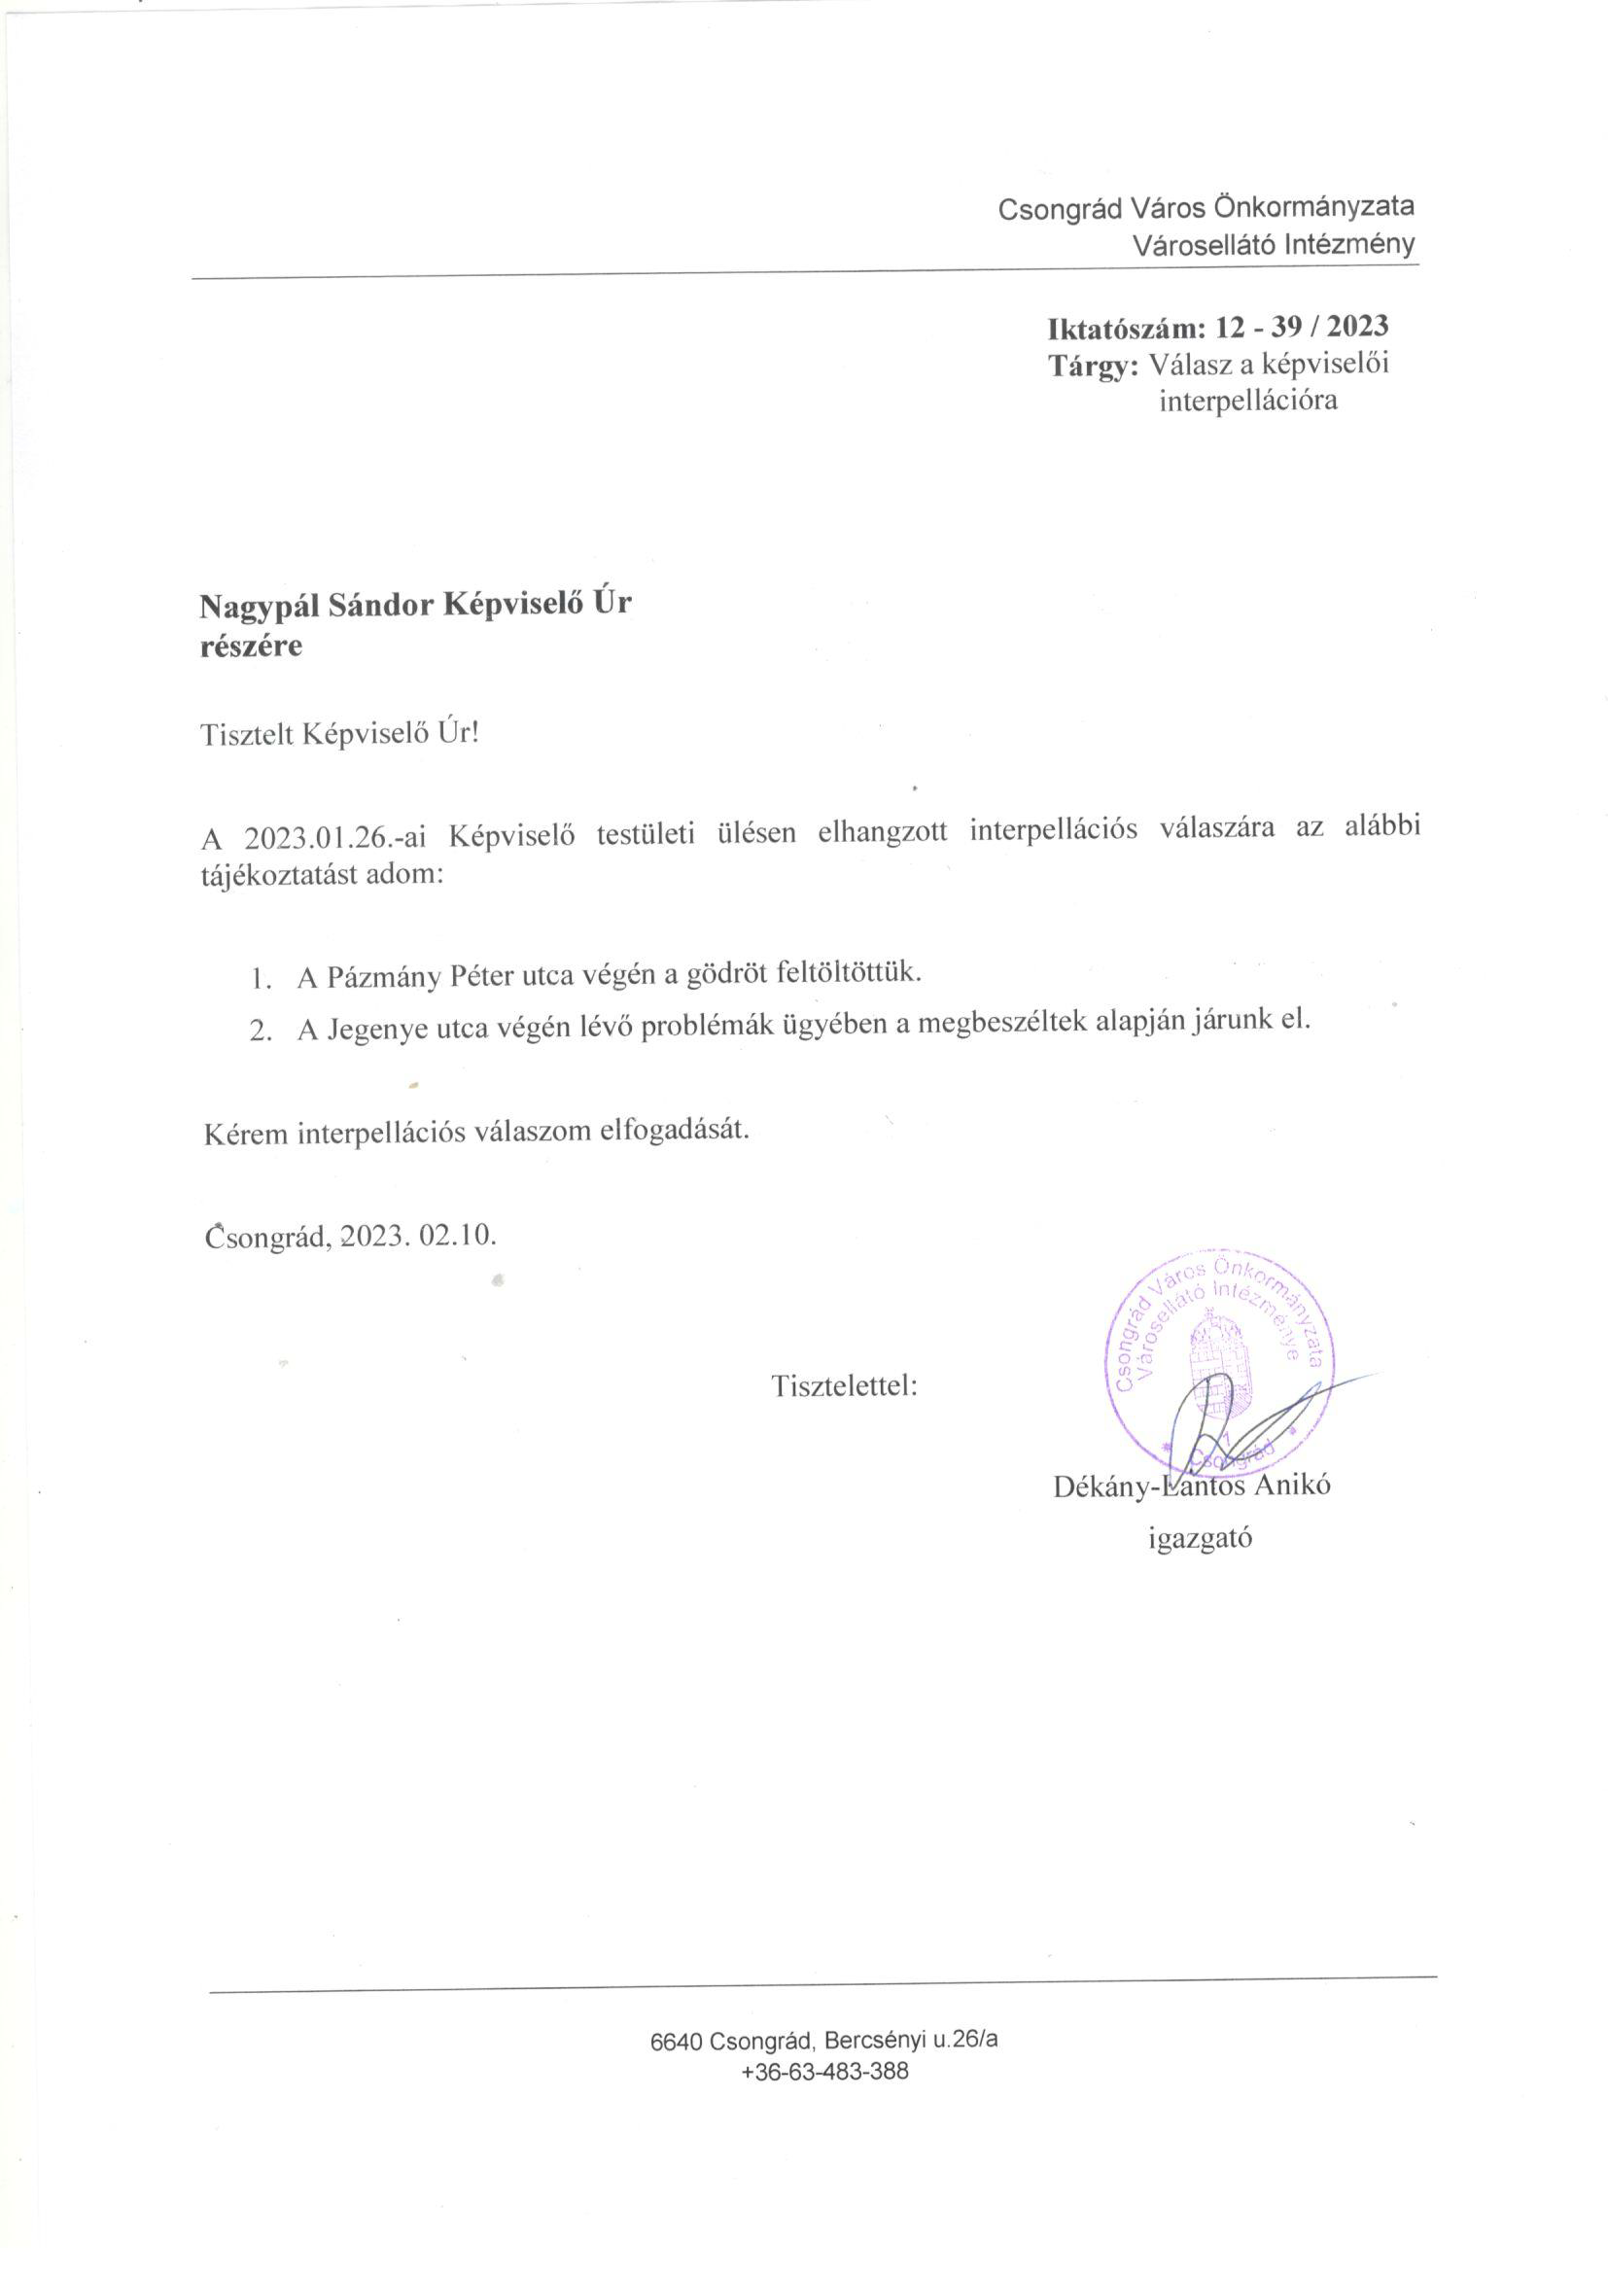

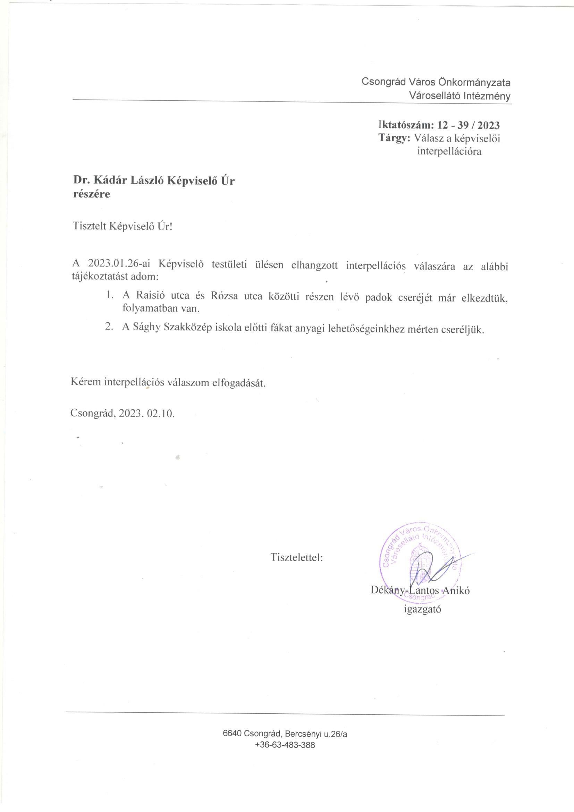

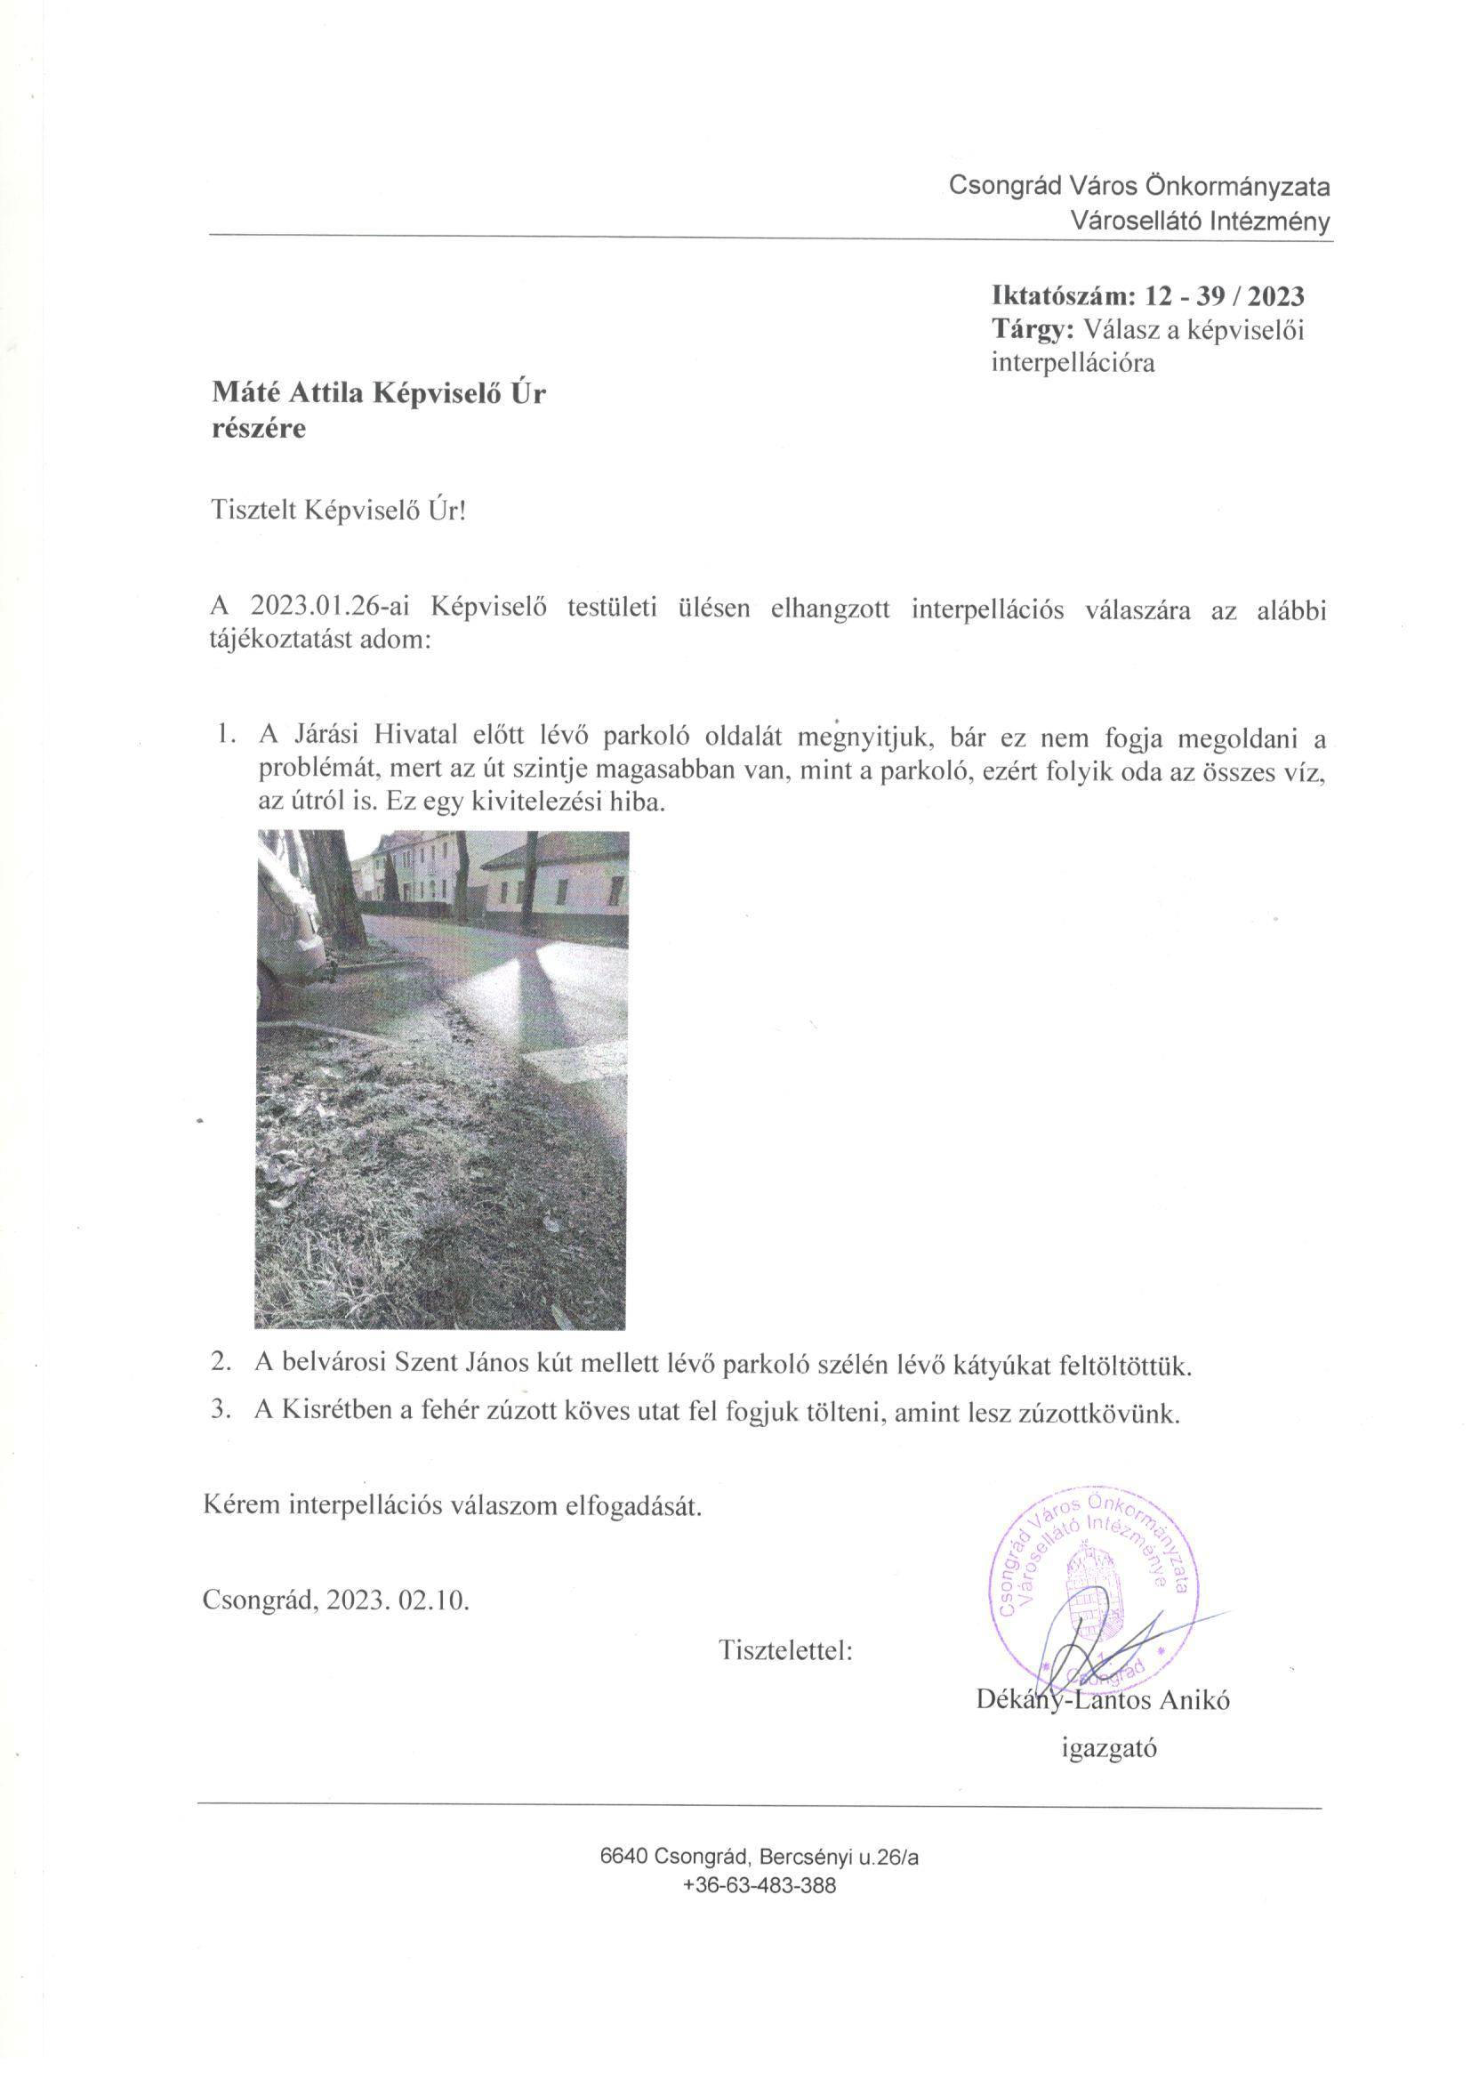

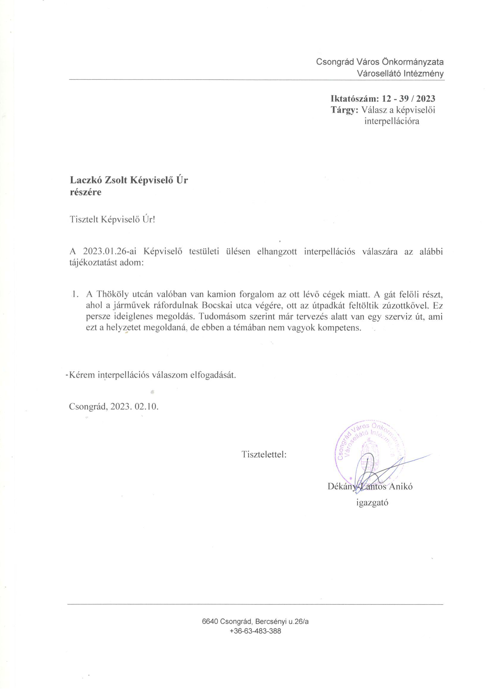

Csongrád Város Alpolgármesterétől

Száma: 15/4/2022. Tárgy: Válasz képviselői interpellációra

Murányi László
6640 Csongrád

Tisztelt Képviselő Úr!

Csongrád Városi Önkormányzata Képviselő-testületének 2023. január 26-ai ülésén előterjesztett interpellációira az alábbiakban válaszolok:

Dózsa Lajos a homokóra gyűjtemény tulajdonosával felvettem a kapcsolatot. A gyűjteményről készített képes és szöveges összefoglalót átadta részemre. Dr. Gyöngyössy Orsolyával a Múzeum intézményvezető helyettesével, a kapott dokumentációt átnézzük, és ezután lehet eldönteni, hogy hova kerülhet a homokóragyűjtemény kiállítás.
Terveim szerint március végéig megvizsgáljuk a kiállítás lehetőségét és annak helyszínét.

Kérem válaszom szíves elfogadását.

Csongrád, 2023. február 14.

Tisztelettel:

Cseri Gábor
alpolgármester

Száma: Önk/31-1/2023  Üi.: dr. Barcsi Judit | Tárgy: Interpellációs válasz
Dr. Kádár László
6640 Csongrád,
Levendula u. 3.

Tisztelt Képviselő Úr!

Csongrád Városi Önkormányzat Képviselő-testületének 2023. január 27-ei ülésén elhangzott, a bökényi parkolási renddel kapcsolatos interpellációjára az alábbiakban válaszolok:

Figyelemmel arra, hogy a Csongrádon parkoló személygépjárművek száma az elmúlt években jelentősen megnövekedett, indokolt az interpellációban felvetett parkolási rend átgondolása és kialakítása. Az ehhez szükséges jogi környezet létrehozása, a személyi és tárgyi feltételek biztosítása a következő időszak szakmai egyeztetéseinek tárgyát képezi.

Kérem a fentiek szíves tudomásul vételét.

Csongrád, 2023. február 15.

Tisztelettel:

Gyovai Gáspár
alpolgármester

Száma: Önk/24-2/2023  Üi.: dr. Barcsi Judit | Tárgy: Autópálya és közút melletti Csongrád táblák
Murányi László
6640 Csongrád,
Dob u. 10.

Tisztelt Képviselő Úr!

Csongrád Városi Önkormányzat Képviselő-testületének 2023. január 27-ei ülésén az M5 autópálya és a Kiskunfélegyháza-Csongrád közút szakasz melletti Csongrád táblákkal kapcsolatosan előterjesztett interpellációjára az alábbiakban válaszolok:

Autópálya: 2023. február 3. napján megkerestem az AKA Zrt. vezérigazgatóját, hogy tájékoztasson arról, milyen módon és feltételekkel kezdeményezhetjük, hogy Csongrád Város az M5 autópálya kiskunfélegyházi leágazását megelőző szakaszán a közúti tájékoztató táblákon feltüntetésre kerüljön. Továbbá a Városellátó Intézmény útján árajánlatot kértem egy önálló „Csongrád” információs tábla elkészíttetésére, melyet mellékelek. Az autópálya kezelő visszajelzését követően az ügy előrehaladásáról tájékoztatást nyújtok.

Közút: Mellékelten megküldöm a fényképes dokumentációt a Kiskunfélegyháza-Csongrád közút-szakasz melletti Csongrádot (is) jelölő közúti táblákról. További táblák kihelyezését nem tartom indokoltnak.

Kérem válaszom szíves elfogadását.

Csongrád, 2023. február 15.

Tisztelettel:

Gyovai Gáspár
alpolgármester

1.
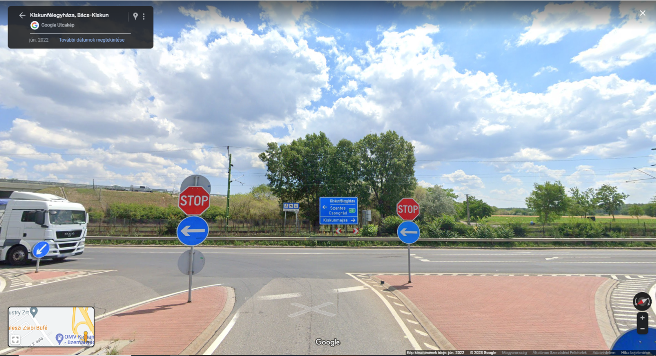
2.
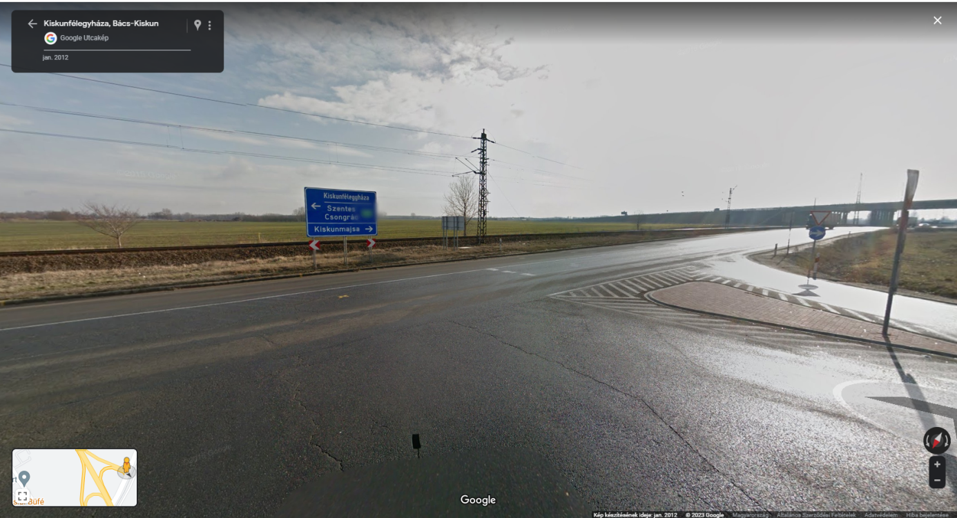
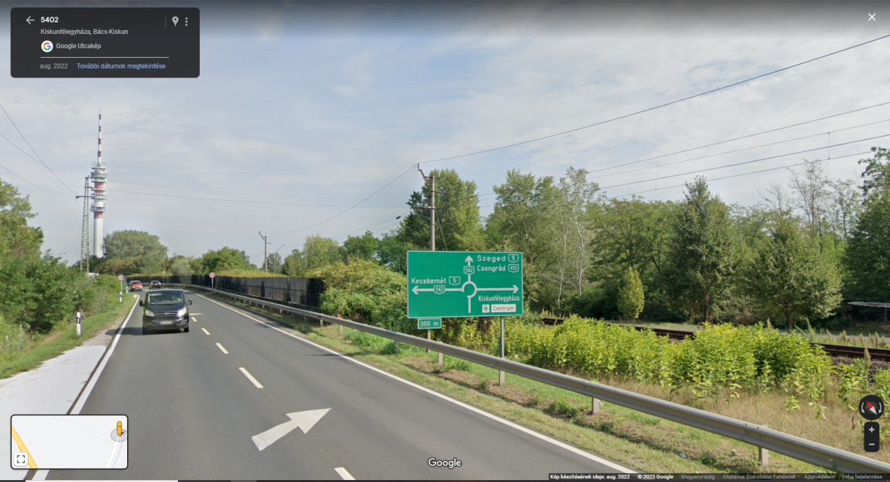
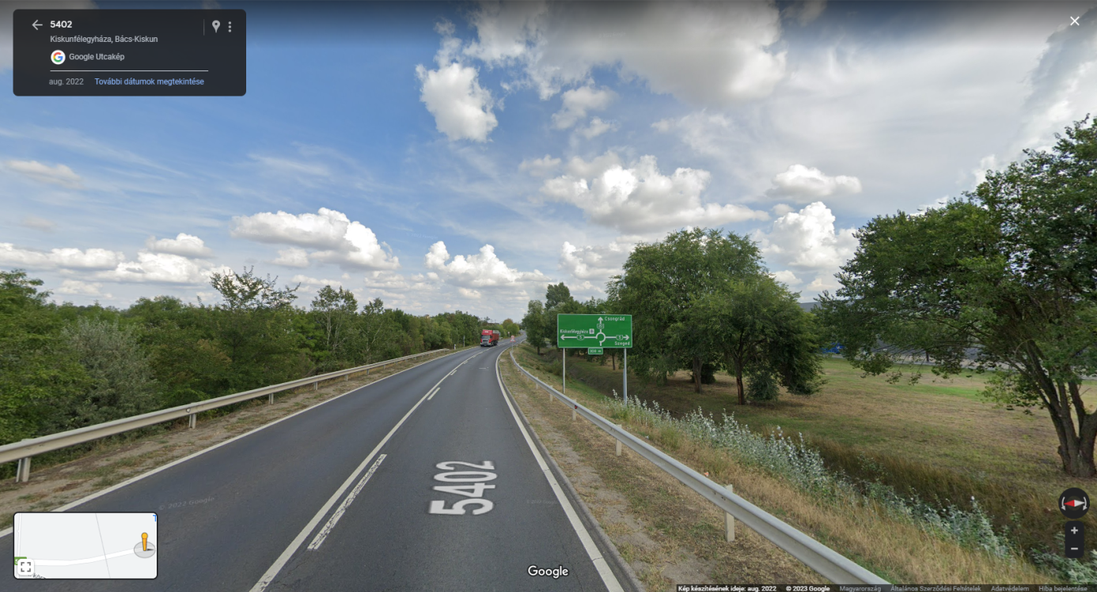
5.
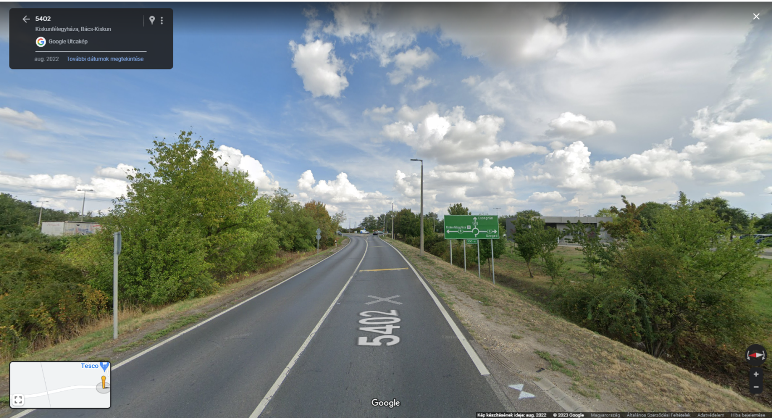
6.
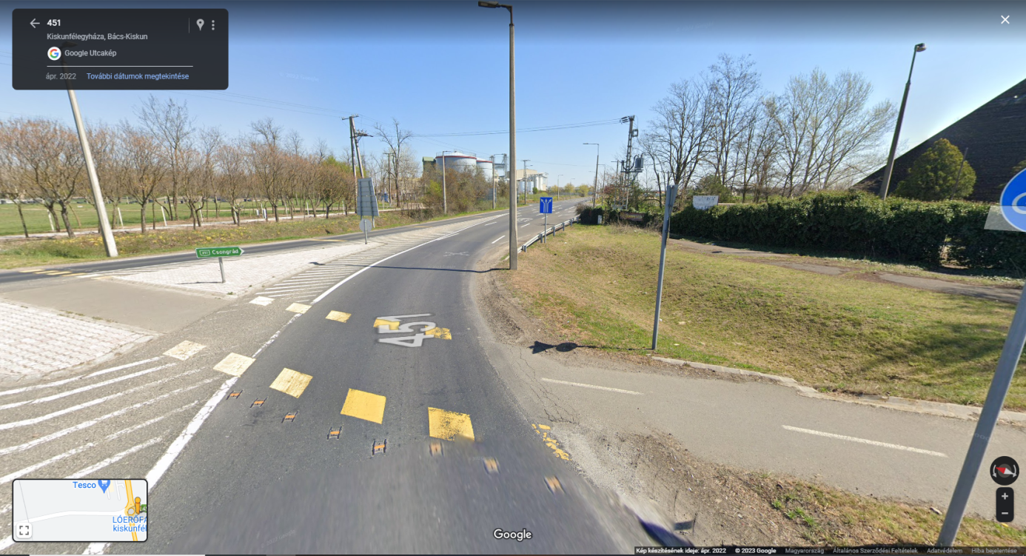
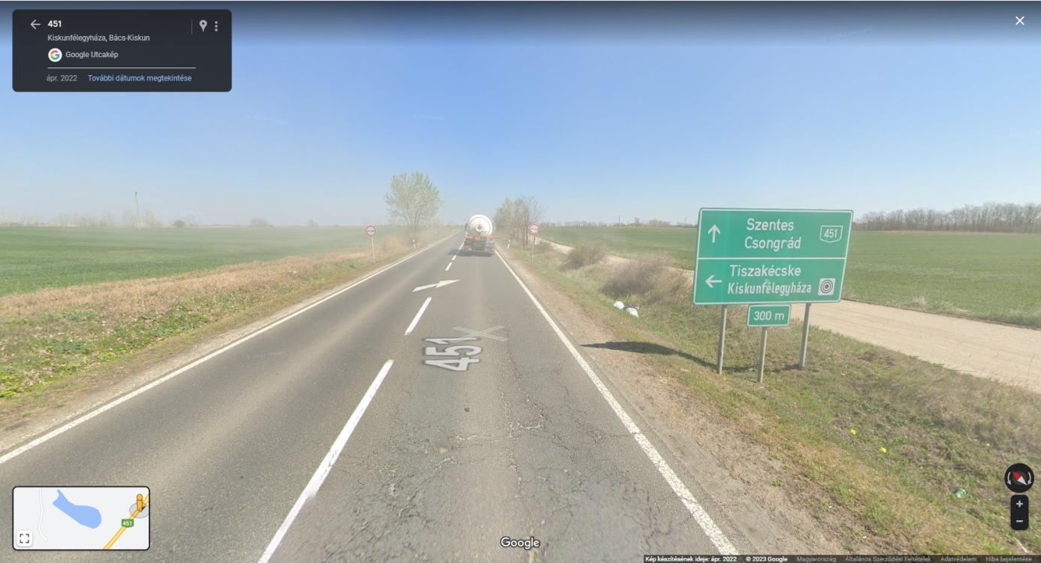
8.
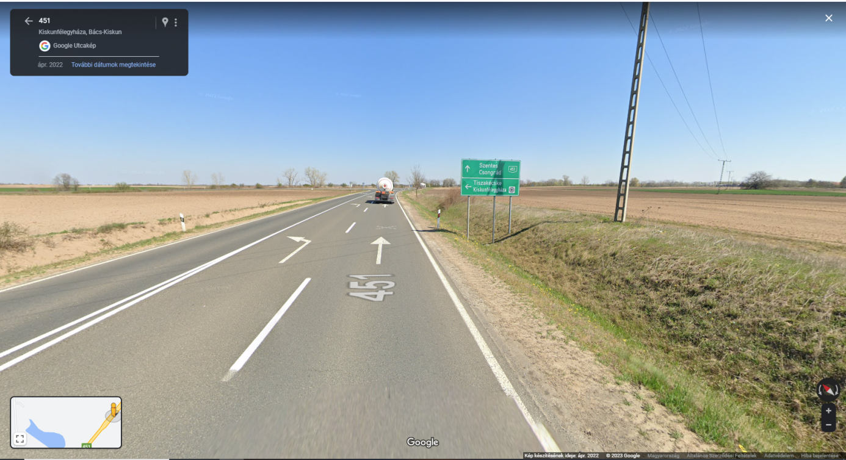
9.
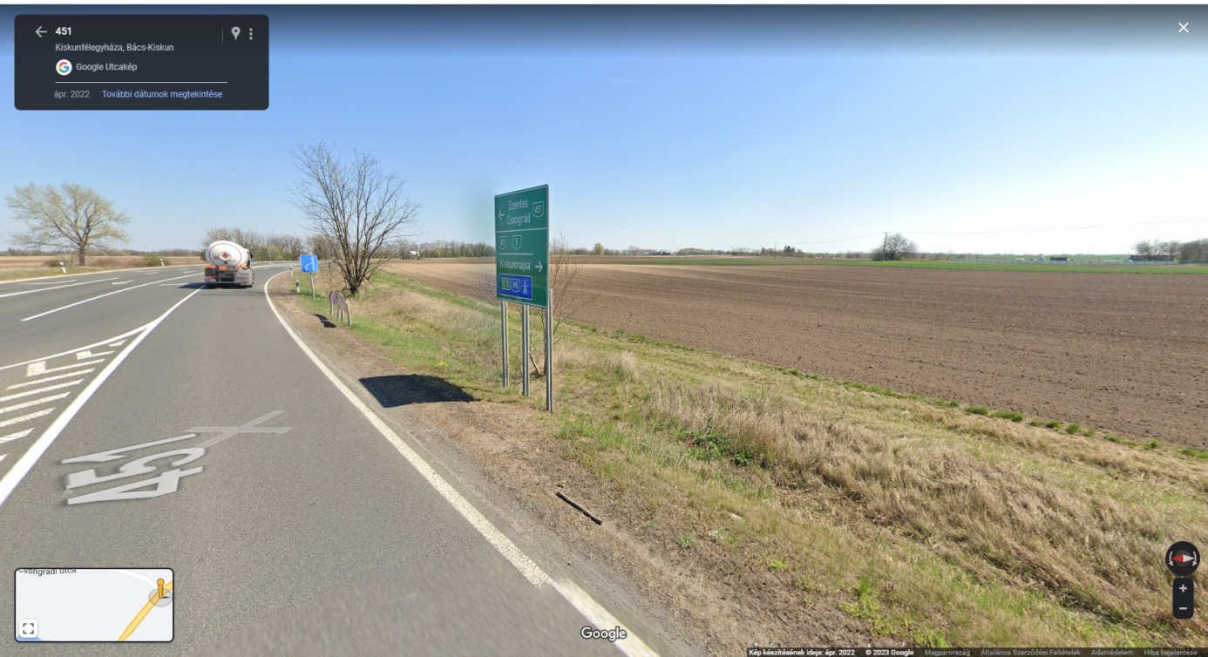
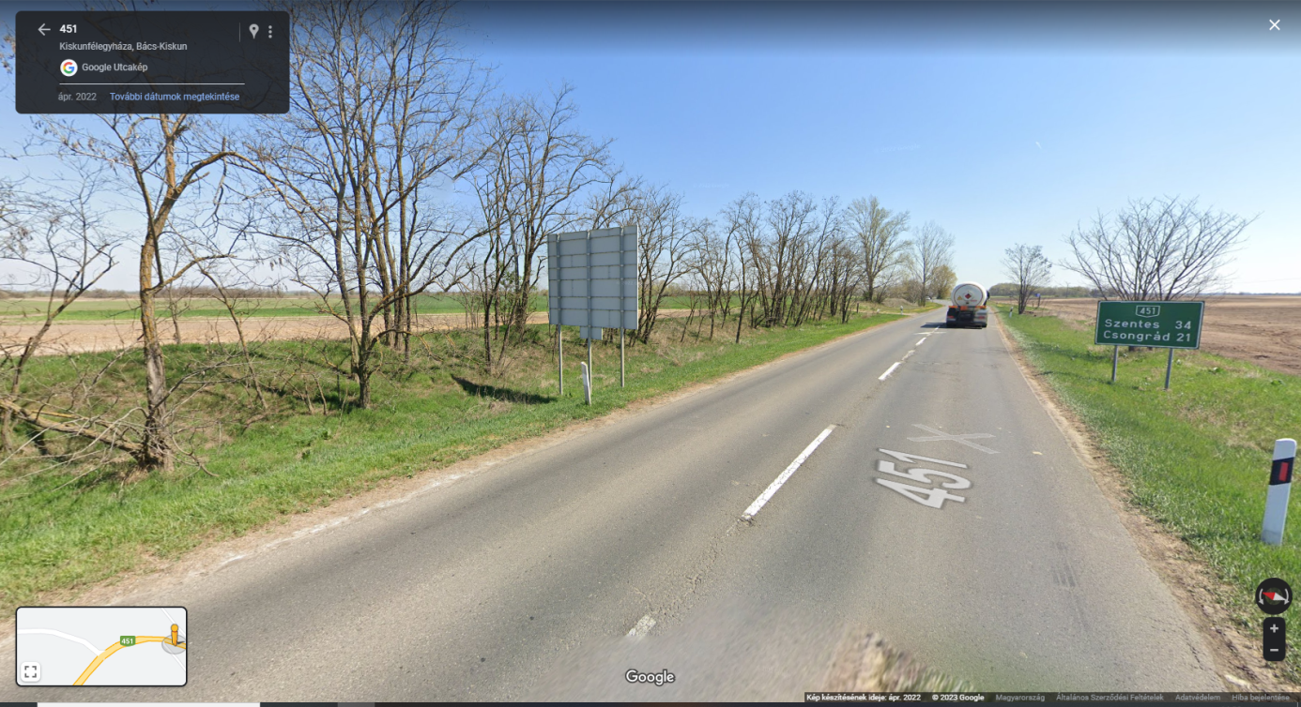
11.
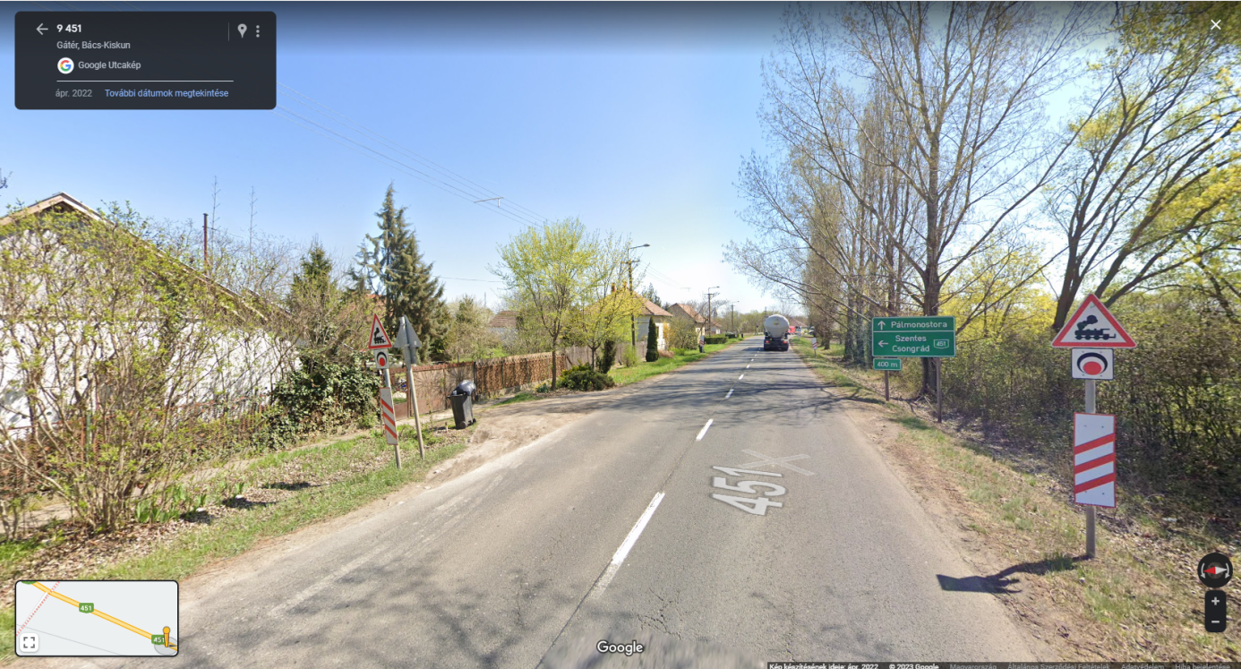
12.
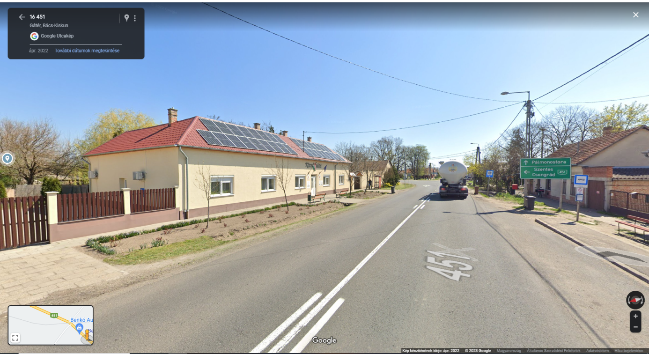
13.
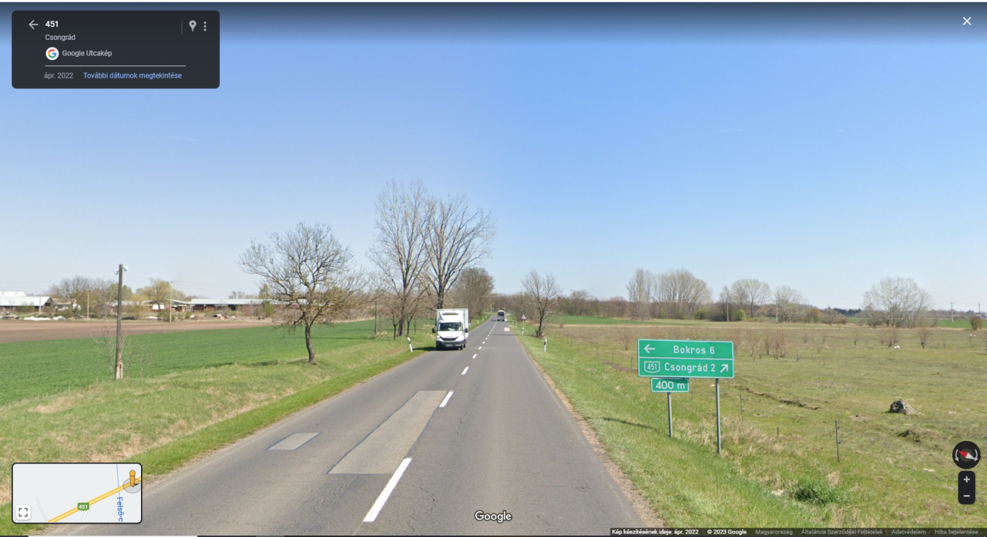
14.
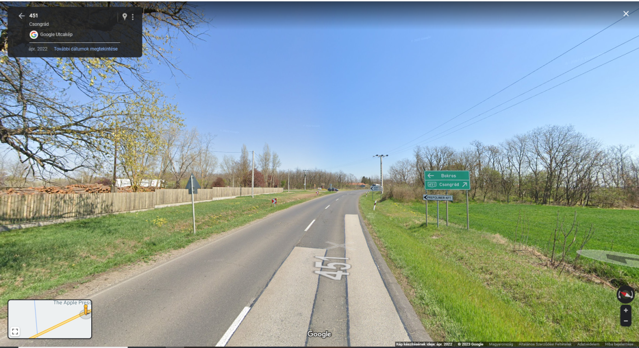
15.
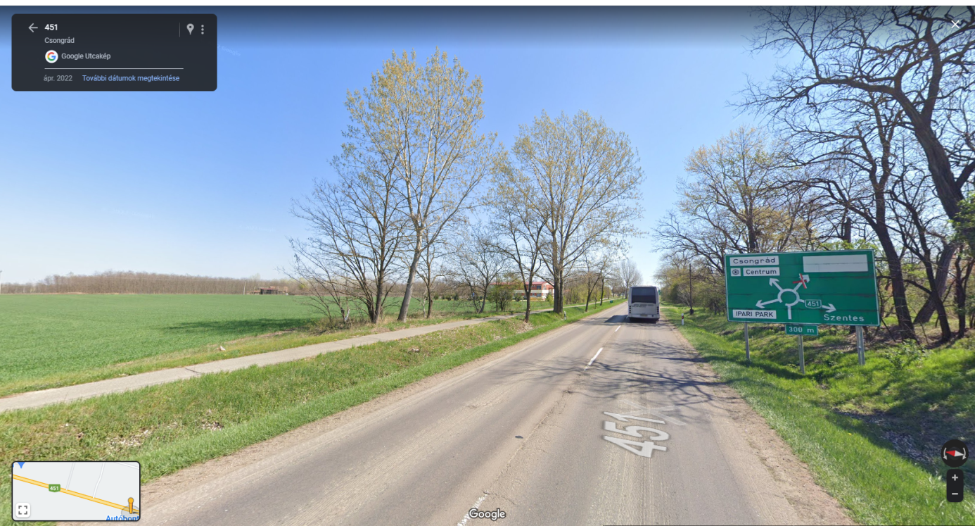

Csongrád Város Alpolgármesterétől  Száma: Önk/16-5/2023. | Tárgy: Interpellációs válasz
Murányi László
Csongrád
Dob u. 10.

Tisztelt Képviselő Úr!

Csongrád Városi Önkormányzat Képviselő-testületének 2023. január 27-ei ülésén elhangzott interpellációjára az alábbi választ adom:

Előzetes tájékozódás alapján a Mozi előtti „gödörrel” kapcsolatosan, többen azon a véleményen voltak, hogy az elmúlt 10 évben a környezetbe elfogadhatóan beilleszkedett. Többek és saját tapasztalatom, hogy a gyerekek és fiatalok esténként és hétvégenként játék és szabadidő eltöltésére használják. Egy jó állagú, meglévő tér tervezésére és kivitelezésére a költségvetésben nem látok pénzügyi lehetőséget.

Kérem a fentiek szíves tudomásul vételét.

Csongrád, 2023. február 15.

Tisztelettel:

Gyovai Gáspár
alpolgármester

Száma: Önk/34-1/2023

Tárgy: Alsóvárosban víz elfolyások kivizsgálása

Murányi László
képviselő úr
Csongrád
Dob utca 10.

Tisztelt Képviselő Úr!

A képviselő-testület 2023. január 26-i ülésén elhangzott, hogy az Ön választókörzetében, az Alsóvárosban elfolyó vizek következtében milliós nagyságrendű vízszámlákat fizet az Önkormányzat. 2022. október 20-án az Alföldvíz Zrt. 5 fővel a Csongrádi Polgármesteri Hivatal 3 fővel és a Városellátó Intézmény 3 fővel hálózat ellenőrzést végzett az érintett városrészen.

Az ellenőrzésből származó adatokat átadtuk az Alföldvíz Zrt. munkatársainak, akik az adatok összefésülését vállalták.
2023. február elején ismét megkerestük az Alföldvíz Zrt-t telefonon és azt a tájékoztatást kaptuk, hogy írásban összefoglalják az ellenőrzés eredményét. 2023. február 15-ig még nem érkezett meg az összefoglaló. Folyamatos a kapcsolattartás az Önkormányzat és az Alföldvíz Zrt. között amint kapunk választ továbbítani fogom.

Csongrád, 2023. 02. 15.

Tisztelettel:

Bedő Tamás
polgármester

Csongrád Város Polgármesterétől
Csongrád, Kossuth tér. 7.
Tel: 63/571-900, Fax: 63/971-901

Száma: Önk/30-2/2023. Tárgy: Képviselői interpelláció
Üi: Bárdos Rita

Murányi László
Csongrád
Dob utca 10.

Tisztelt Képviselő Úr!

A 2023. január 26-án megtartott Képviselő-testületi ülésen elhangzott interpellációjára az alábbi választ adom:

A csongrádi időjárási központ kialakításnak kérdésével telefonon megkerestem Dr. Pintér Ferenc urat, az ICI Interaktív Kft. ügyvezetőjét, aki segítségét felajánlotta az ügyben.
A távolsági buszok feliratával kapcsolatban a Volánbusz Zrt. helyi közszolgáltatás csoportvezetőjét, Mészáros Antal urat kerestem meg, válaszát annak megérkezése után továbbítom Képviselő Úrnak.

Kérem fenti válaszom elfogadását.

Csongrád, 2023. 02. 16.

Tisztelettel:

Bedő Tamás
polgármester

